KT노동조합 최장복 위원장은 8월 7일(월) 11시, 강원지역 진폐증 환우들에게 희망을 전하고자 KT노사 공동 희망박스를 전달하고 대다수가 70~80대의 고령자인 환우들을 격려했다.

광산에서 일하다 진폐증을 얻어 고생하는 광산 노동자의 현실을 환기하고 환우들을 지원하기 위한 이번 전달식에는 노동조합 최장복 위원장과 김인관 조직처장, 평창 및 태백 지부장, 회사 관계자와 강원 광산진폐권익연대의 구세진 회장 등이 함께했다.

최장복 위원장은 먼저 “지금의 대한민국이 있기까지 1960대~1980년대 국가 에너지 산업현장에서 몸바쳐 헌신하셨던 광산노동자들께 감사 드린다”고 인사했다.

이어 “진폐증 외에도 소음성 난청, 피부 질환 등 다양한 질병으로 고생하시는 분들이 많은데 산재승인 과정도 쉽지 않고 진폐증에 대한 인식확산에 아직도 많은 어려움을 겪고 있는 것이 광산 노동자의 현실”이라며 안타까움을 드러냈다.

계속해서 “KT 노사 희망박스가 작은 도움이 되길 바라며 향후 국가와 사회전반에서 진폐증 환우를 위한 지원과 정책이 잘 시행되기를 KT노사가 함께 응원하겠다”고 밝혔다.

금번 희망박스는 쌀, 이불 등 10개 품목 생필품이 8월 초부터 2,300가구의 진폐증 환우 가정으로 배송된다.

한편 1903년 석탄 개발을 시작한 우리나라는 현재 태백 장성광업소, 삼척 도계광업소, 삼척 경동탄광 등 3개 탄광만 남아있으며 이 중 장성광업소는 2024년, 도계광업소는 2025년 각각 문을 닫을 예정이다.

노동조합, KT노사공동 희망박스 전달
산업화 당시 광부들의 희생·공로 기억해야…진폐증 환우들 격려
[제14 - 461호]
2023년 8월 7일(월)
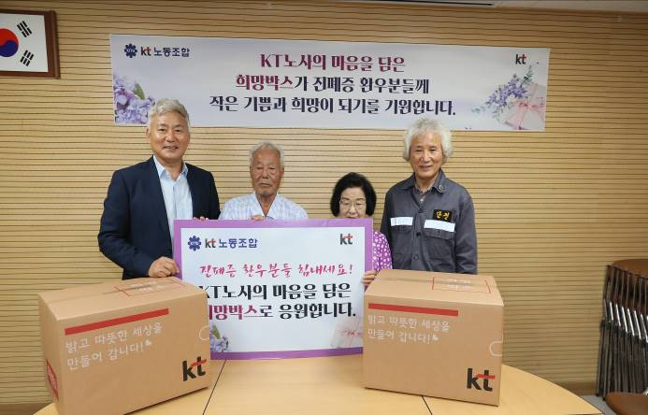
다온플랜 리뉴얼 기념 구좌 추가 이벤트


